SUBVENCIONES PARA EL FOMENTO DE INSTALACIONES DE ENERGÍA SOLAR FOTOVOLTAICA EN VIVIENDAS
Instrucciones para el envío telemático de la solicitud de la subvención, así como para la carga y consulta de datos y documentación.

1. ACCESO A LA SEDE ELECTRÓNICA. 3
1.1. INFORMACIÓN GENERAL 3
1.2. CATÁLOGO DE TRÁMITES 3
1.3. CARPETA ELECTRÓNICA 4
2. COMO REALIZAR EL TRÁMITE DE SOLICITUD DE SUBVENCIÓN. 4
2.1. IDENTIFICACIÓN. 6
2.2. FORMULARIO 7
2.3. DOCUMENTOS 7
2.4. DECLARACIÓN. 9
2.5. FIRMAR. 9
2.6. ACUSE DE RECIBO 11
3. CARPETA CIUDADANA 12
3.1. CONSULTA DE EXPEDIENTES 12
3.2. BUZÓN ELECTRÓNICO 13
3.3. CONSULTA DE REGISTRO 13
4. ¿CÓMO RECOGER UNA NOTIFICACIÓN ELECTRÓNICA? 14
4.1. RECEPCIÓN EMAIL 14
4.2. ACCESO BUZÓN ELECTRONICO 14
4.3. IDENTIFICACIÓN 15
4.4. RECOGER NOTIFICACIÓN 15

El presente documento tiene por objeto la descripción de las instrucciones necesarias para el envío telemático de las solicitudes de la subvención para el fomento de las instalaciones de energía solar fotovoltaica en viviendas, así como para la carga y consulta de datos y documentos.

ACCESO A LA SEDE ELECTRÓNICA.
Para proceder a la solicitud de la subvención tendremos que acceder a la sede electrónica del CIEGC en la siguiente dirección:

https://energiagrancanaria.sedelectronica.es

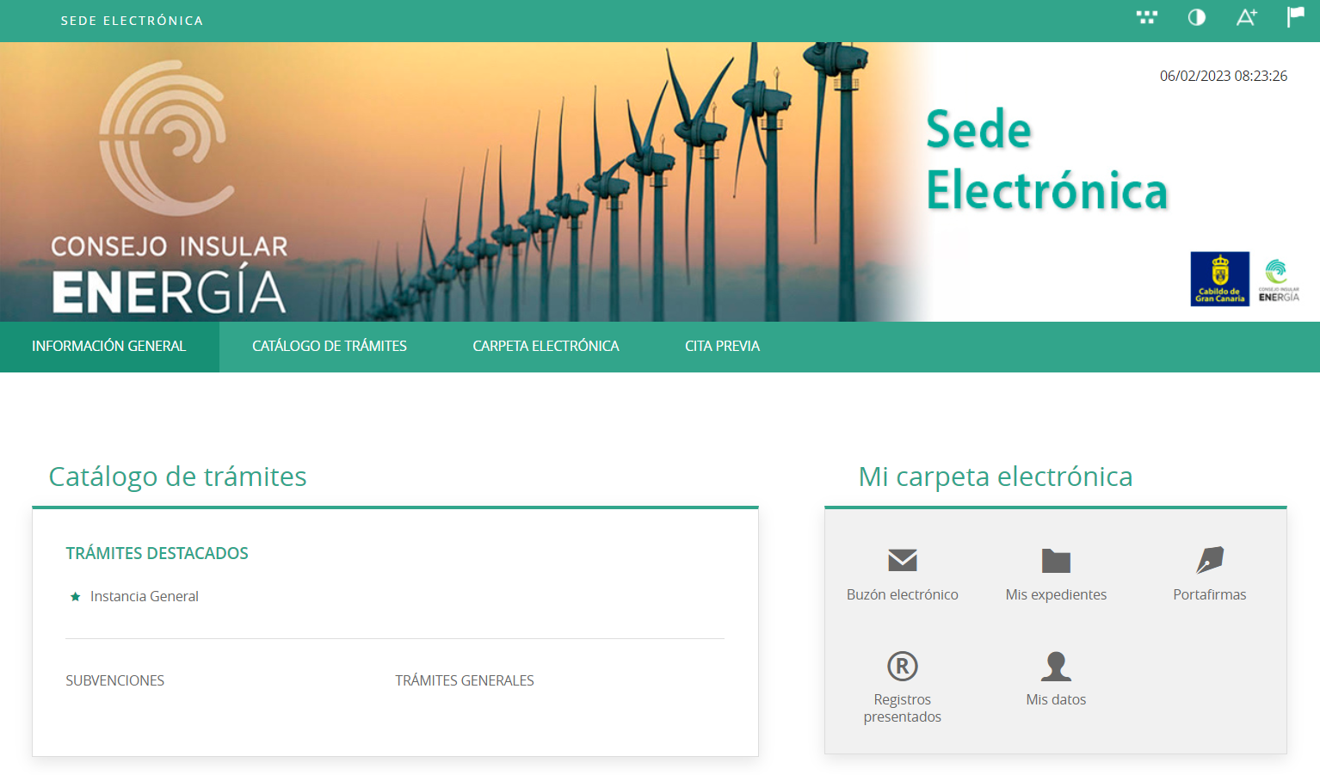

Se abrirá una web como la de la imagen superior. En el menú principal podremos observar tres pestañas:

  - INFORMACIÓN GENERAL
Desde esta pestaña podemos acceder a todos los trámites clasificados por materias, al tablón de anuncios, perfil del contratante, portal de transparencia, presentación de facturas, a validar cualquier documento firmado electrónicamente por la entidad etc.

  - CATÁLOGO DE TRÁMITES
En esta pestaña aparecerán todos los trámites que el CIEGC pone a nuestra disposición para su tramitación electrónica, con dos opciones:
- Información del trámite
- Tramitación electrónica

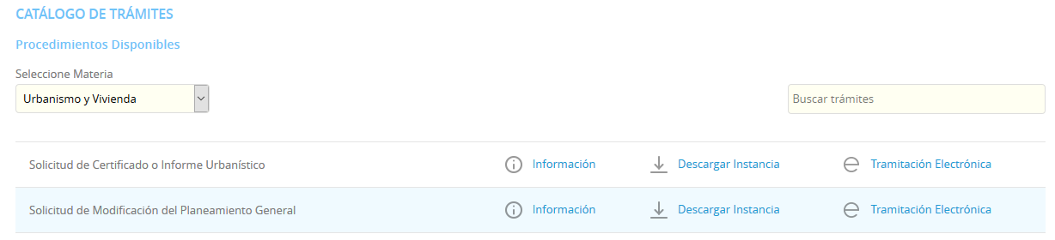
Además, dispondremos de un buscador de trámites.
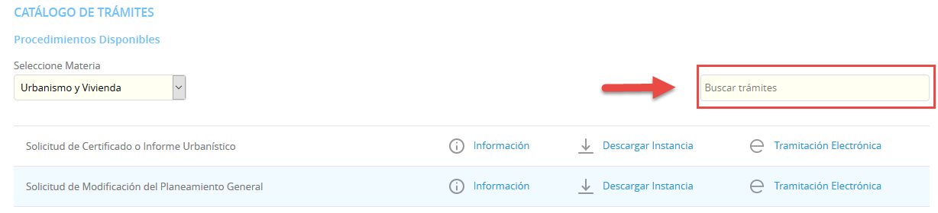

  - CARPETA ELECTRÓNICA
En esta pestaña aparecerá la relación que el ciudadano, empresa, administración pública... tiene con la entidad.
- Consulta de expedientes
- Buzón electrónico
- Consulta de registro
- Consulta de facturas
- Órganos colegiados

COMO REALIZAR EL TRÁMITE DE SOLICITUD DE SUBVENCIÓN.
El primer paso será seleccionar el trámite que desea realizar, en este caso seleccionaremos, el apartado “SUBVENCIONES” dentro del catálogo de trámites.

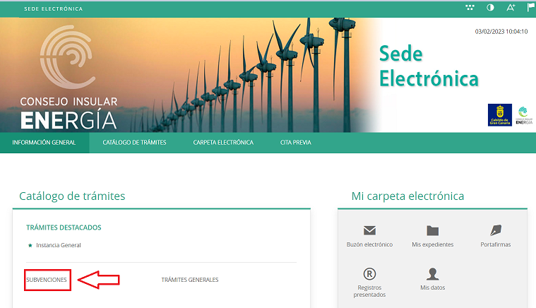

A continuación, nos aparecerán diversos trámites, en este caso seleccionaremos el trámite “Solicitud de subvención para el fomento de las instalaciones de energía solar fotovoltaica en viviendas” del año en curso.
Nos aparecerá la ficha informativa del trámite que vamos a realizar, si queremos proceder a realizar el trámite pulsaremos sobre “Tramitación Electrónica”.
A continuación, nos permitirá identificarnos con alguno de los métodos soportados por Cl@ve. (DNIe, Certificado, Cl@ve Pin y Cl@ve Permanente)
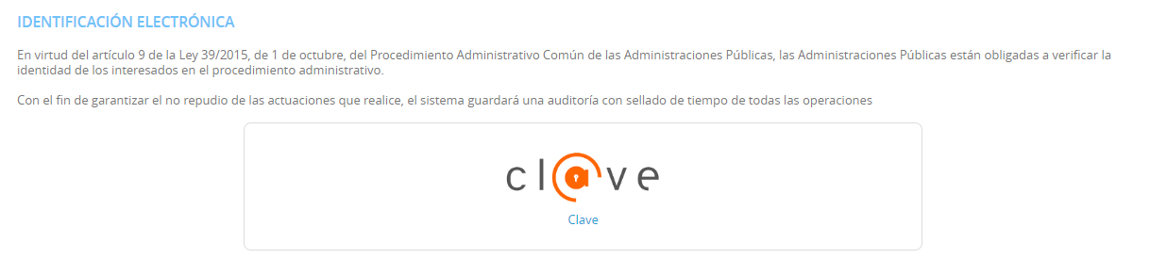
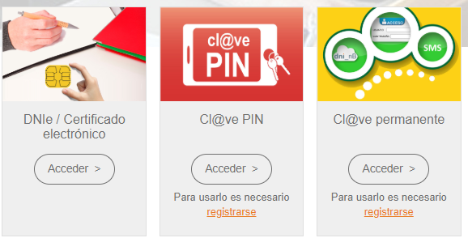
Elegiremos uno de ellos, y ya estaremos identificados.
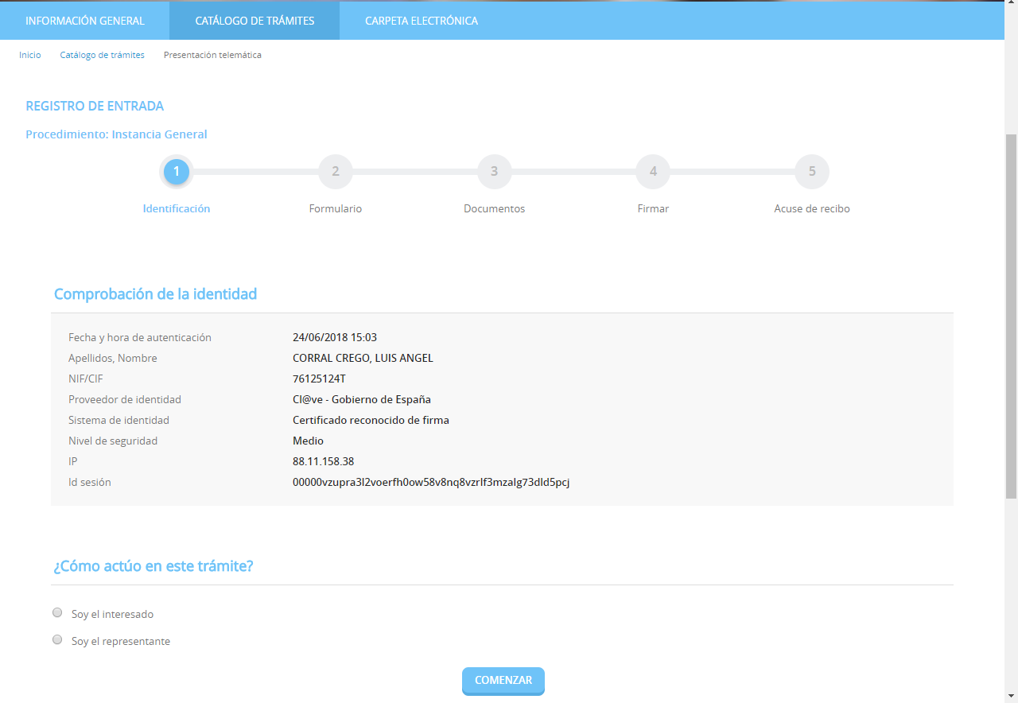

IDENTIFICACIÓN.
El primer paso que tendremos que realizar será seleccionar la forma en la que vamos a actuar sobre el trámite, si como interesado o como representante. Una vez seleccionado pulsamos “COMENZAR”
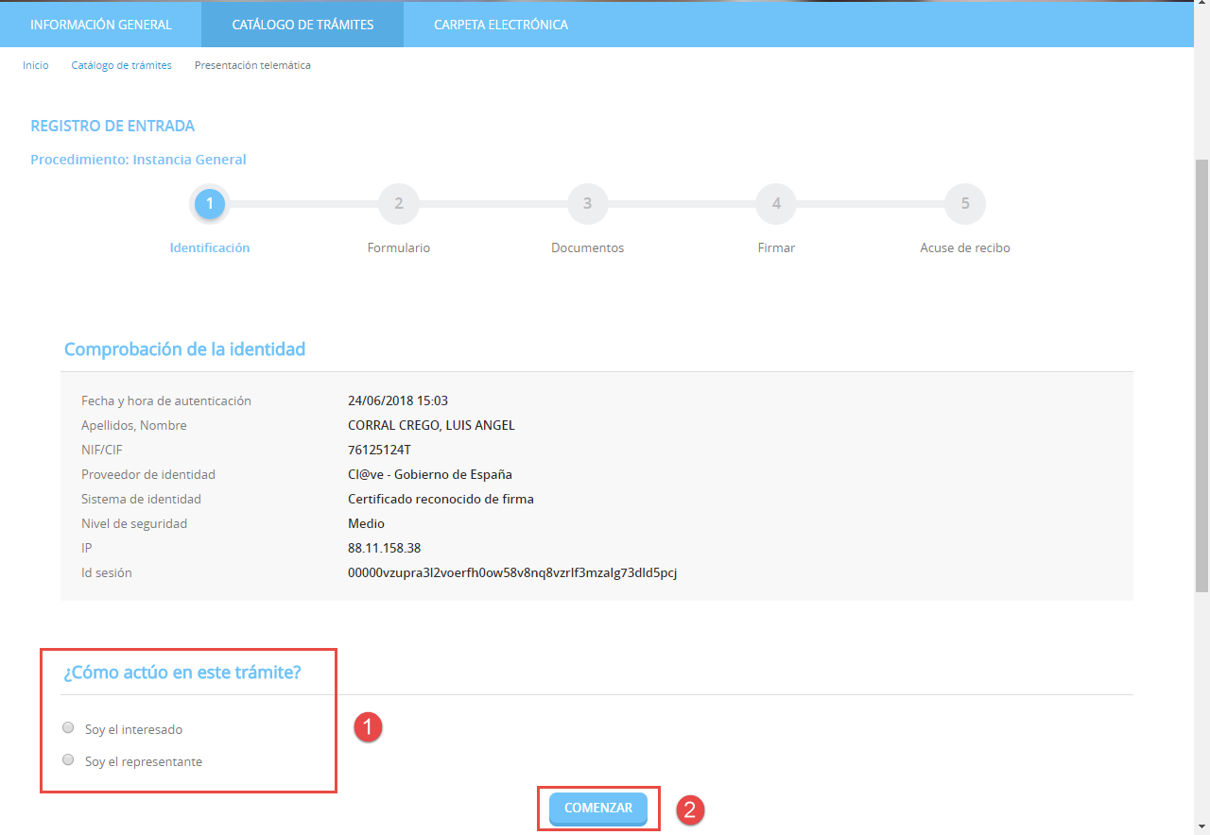

FORMULARIO
Procederemos a rellenar los datos que nos solicita el formulario, en este caso los datos a efectos de notificaciones, los apartados expone / solicita, los documentos que deberá aportar de forma obligatoria y según el caso, de conformidad con lo establecido en la base 12ª de la convocatoria de subvenciones y una declaración responsable. Una vez completados pulsamos “SIGUIENTE”.

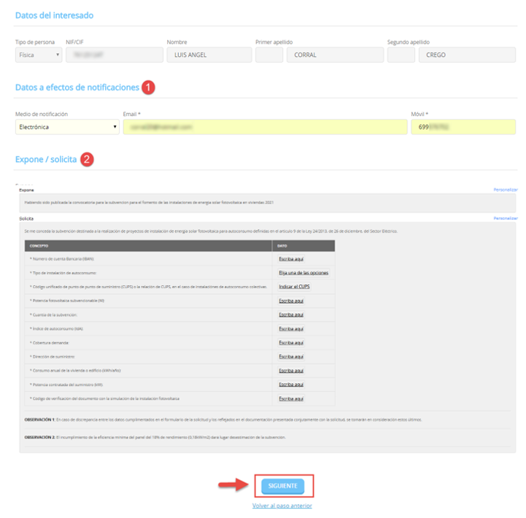

DOCUMENTOS
En el siguiente paso la plataforma nos preguntará si queremos adjuntar algún documento o documentos que acompañen a nuestra solicitud. Pulsaremos en ADJUNTAR, y del mismo modo que adjuntamos un documento en un correo electrónico, indicaremos el tipo, la ruta y cargaremos el documento o documentos que tengamos que adjuntar.
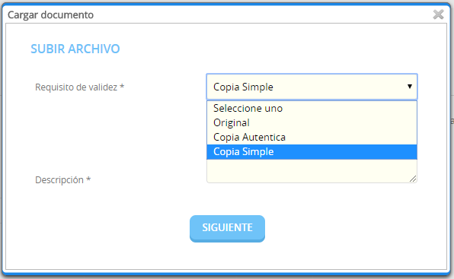
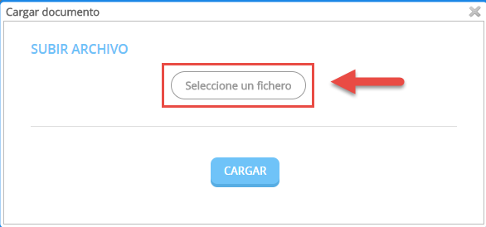
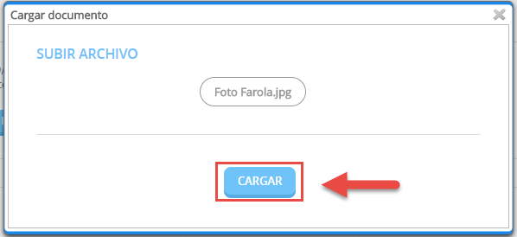
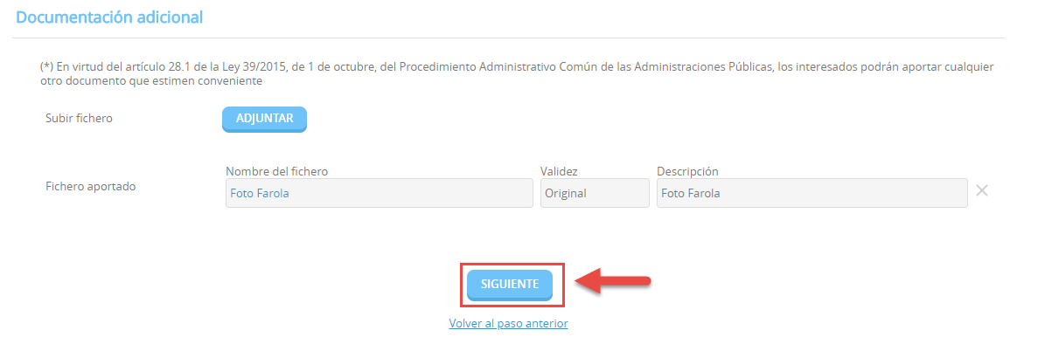
Una vez adjuntados los archivos que consideremos oportunos pulsaremos “SIGUIENTE”

DECLARACIÓN.
En la siguiente pantalla tendremos que marcar las casillas correspondientes a todas las declaraciones que se indican y pulsar “SIGUIENTE” para continuar avanzando
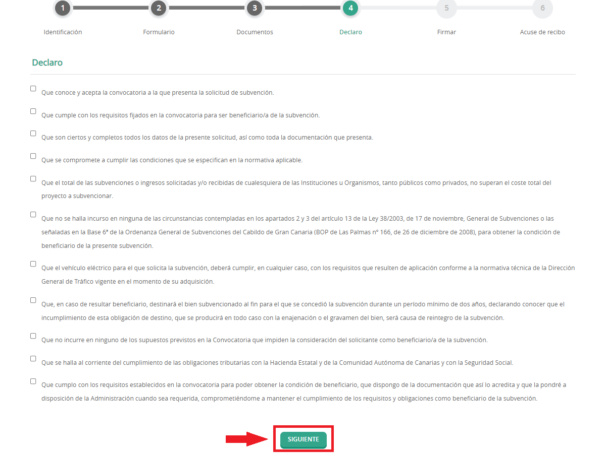

FIRMAR.
Finalmente nos mostrará todos los datos introducidos para que confirmemos que están correctos y son los que queremos aportar para nuestro trámite.
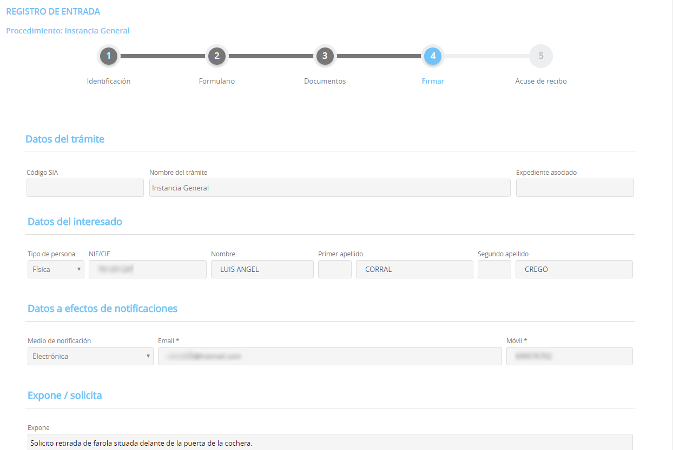

Además, prestaremos consentimiento para que nuestros datos sean guardados para la realización de las actuaciones administrativas y para el envío de información general.
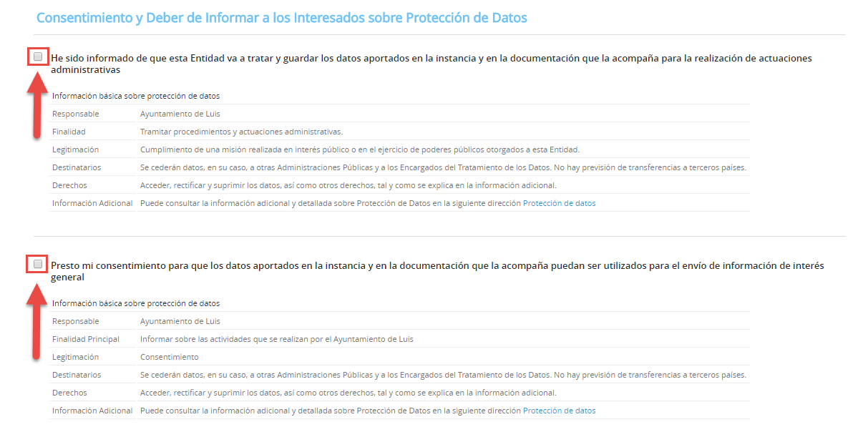
Por último, marcamos la casilla, “Declaro que es cierto el contenido de este documento y confirmo mi voluntad de firmarlo.
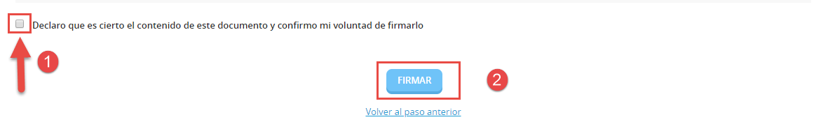

ACUSE DE RECIBO
En ese momento la plataforma nos indicará que el trámite se ha realizado con éxito y nos permitirá descargarnos en PDF un “RECIBO” del registro realizado y la “SOLICITUD FIRMADA”.
El “RECIBO” nos llegará a la dirección de correo electrónico indicada en la solicitud, independientemente de que lo descarguemos o no en este momento.

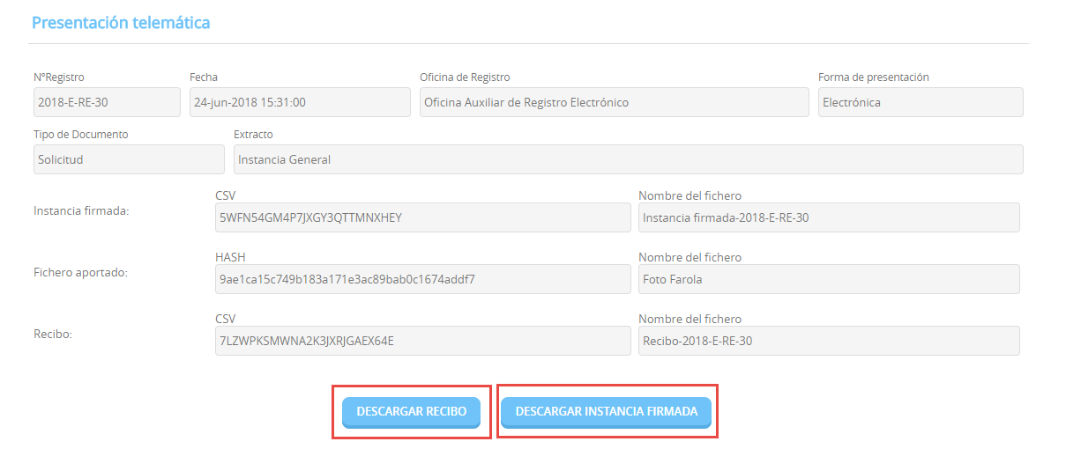

CARPETA CIUDADANA
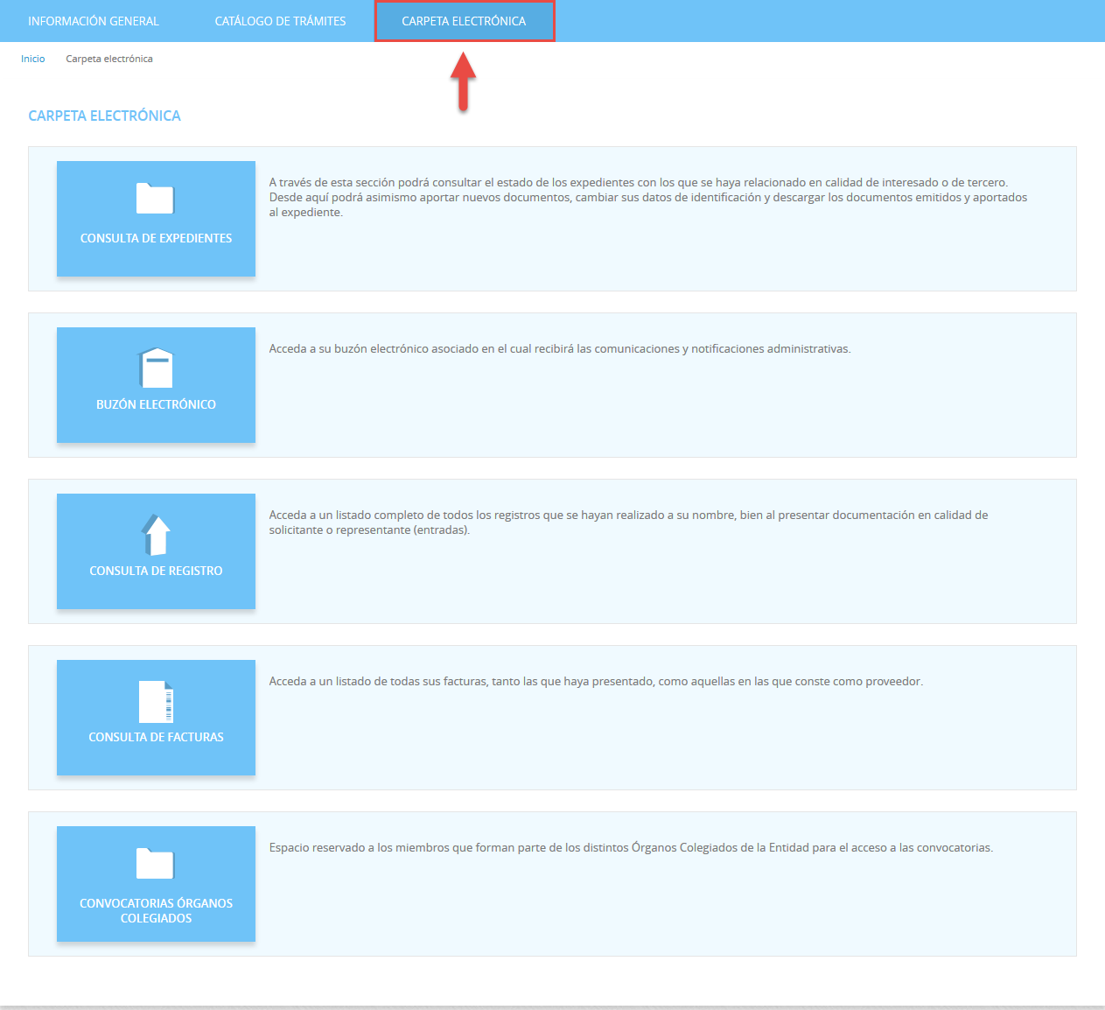

CONSULTA DE EXPEDIENTES
A través de esta sección podremos consultar el estado de los expedientes con los que se haya relacionado en calidad de interesado o de tercero. Desde aquí podremos asimismo aportar nuevos documentos, cambiar sus datos de identificación y descargar los documentos emitidos y aportados al expediente.
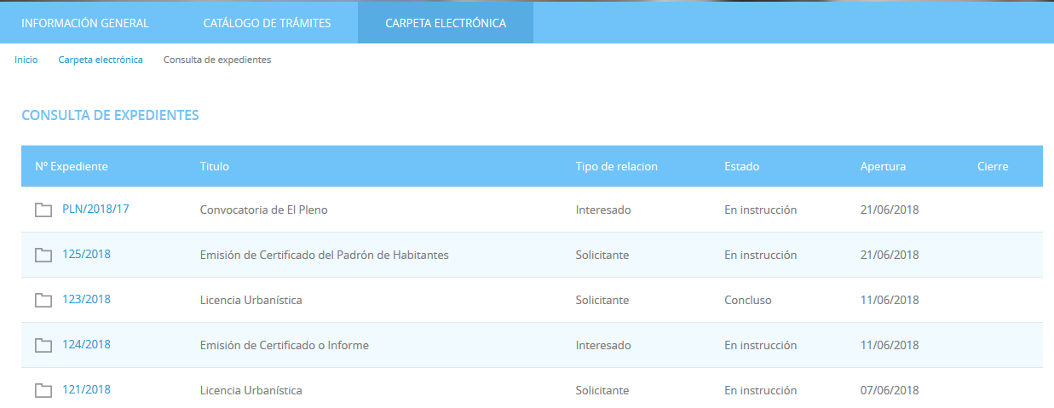

Aportar documentos a un expediente.

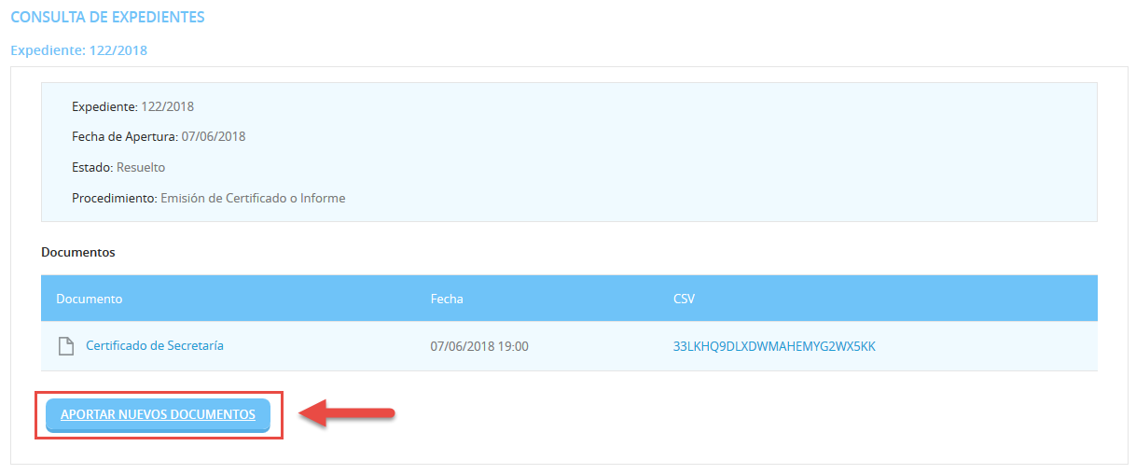

BUZÓN ELECTRÓNICO
En el buzón electrónico recogeremos aquellas comunicaciones y notificaciones administrativas que nos envíe la entidad, siempre y cuando nosotros en la solicitud hayamos indicado que queremos ser notificados de forma electrónica, o que en una solicitud genérica hayamos pedido que todas nuestras notificaciones sean telemáticas o seamos un sujeto obligado.
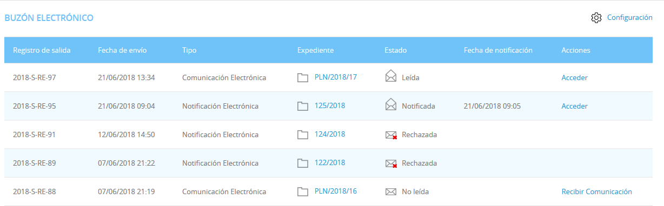

CONSULTA DE REGISTRO
En este apartado podemos acceder a un listado completo de todos los registros que se hayan realizado a su nombre, bien al presentar documentación en calidad de solicitante o representante (entradas).
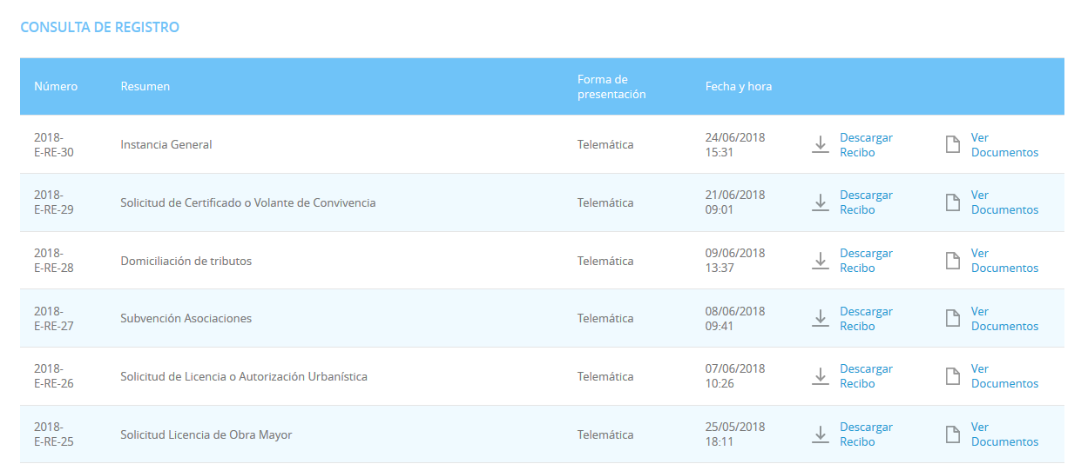

¿CÓMO RECOGER UNA NOTIFICACIÓN ELECTRÓNICA?

RECEPCIÓN EMAIL
Si nuestra el CIEGC nos notifica de manera electrónica, recibiremos un correo electrónico que nos indicará que debemos recoger en la Sede Electrónica una notificación.
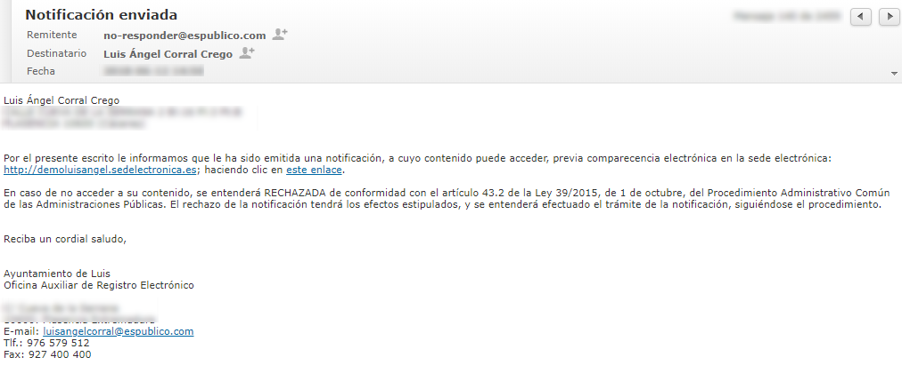

ACCESO BUZÓN ELECTRONICO

Accedemos a la CARPETA ELECTRÓNICA BUZÓN ELECTRÓNICO

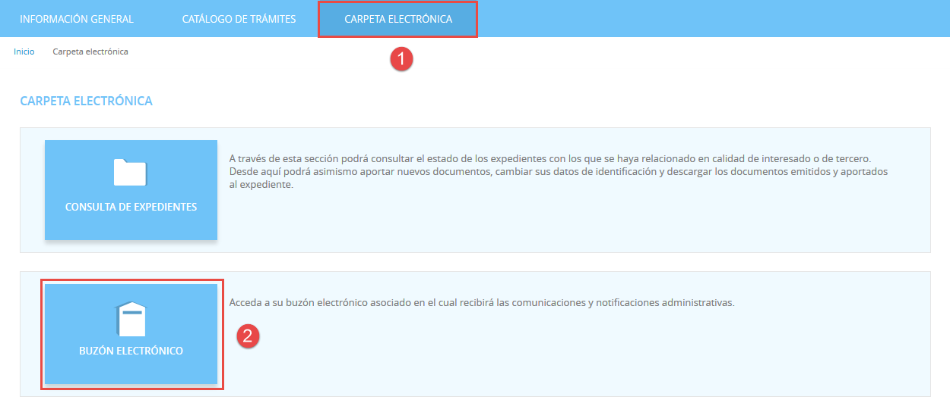

IDENTIFICACIÓN
A continuación, nos permitirá identificarnos con alguno de los métodos soportados por Cl@ve. (DNIe, Certificado, Cl@ve Pin y Cl@ve Permanente)
Elegimos uno de ellos y ya estaremos identificados.

RECOGER NOTIFICACIÓN
Una vez identificados y accedido al Buzón Electrónico nos encontraremos nuestra notificación pendiente de recoger.
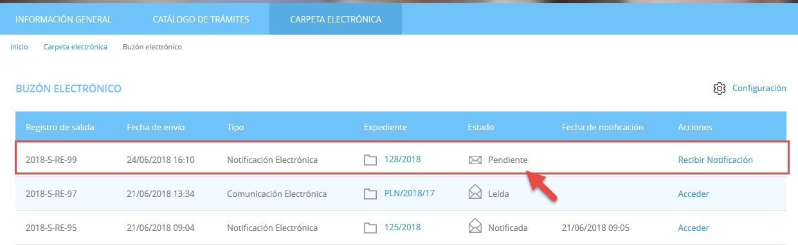

Pulsamos sobre “RECIBIR NOTIFICACIÓN”
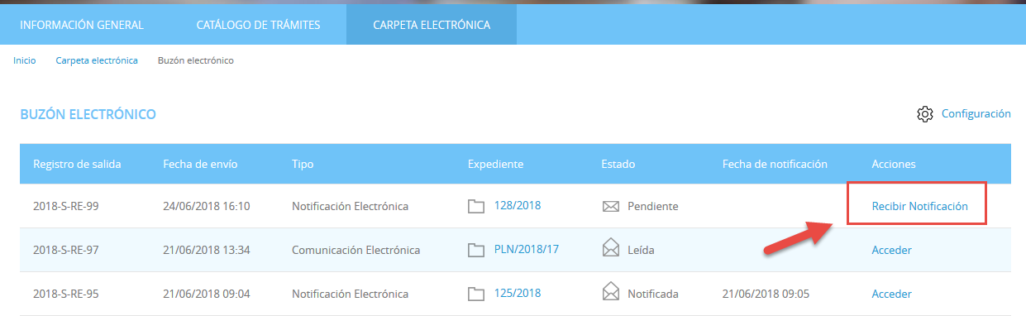
Aceptamos el aviso legal y que queremos recoger la notificación y pulsamos “ACCEDER”
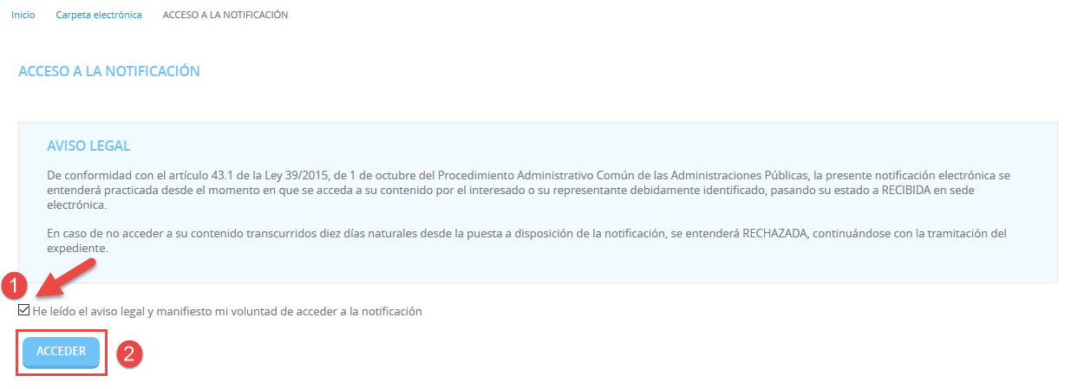
Por último, podemos proceder a descargar la documentación.
